**REUTILIZAÇÃO DA FONTE DE ALIMENTAÇÃO ATX**

Leandro Teodoro

Fev/2017

A fonte chaveada para computador ATX substituiu a antiga fonte AT, sendo a mais comum hoje em dia. É fácil encontrar uma fonte ATX “encostada” em casa ou em casas especializadas que vendem componentes eletrônicos usados. Porém, essa fonte pode ser reaproveitada para diversos projetos, principalmente de eletrônica digital, além de ser uma ótima opção de fonte de bancada.

A pinagem de uma fonte ATX é mostrada na figura abaixo:

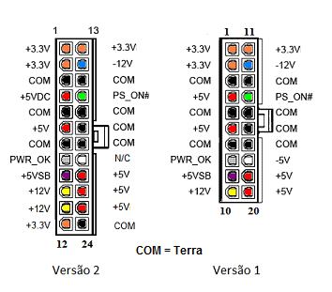

Note que estão presentes as mais comuns tensões de alimentação usadas em na maior porte dos projetos, além disso, já vem disponível com tensões diferenciais. A corrente das fontes mais comuns pode chegar a 7A. Em alguns modelos a potência de saída pode chegar aos 800W. É importante destacar ainda que a maioria possui proteção contra curto-circuito que desliga automaticamente a fonte.

Para teste operacional ou adaptação aos projetos é muito simples, basta um jump no conector no pino PS_ON# (fio verde) para um pino de terra (fio preto). Com isso a fonte será ligada.

Pela facilidade de obtenção e seu baixo custo, principalmente para fontes reaproveitadas de computadores, sua utilização em projetos ou bancada torna-se uma opção bastante interessante.